Unit 1

Desain Program Sederhana Bagian 1

1. Tujuan

Mahasiswa mampu mendesain menggunakan perintah widget dan intent untuk membuat sebuah aplikasi sederhana.

1. Teori Dasar

Activity atau aktivitas adalah layar tunggal pada Aplikasi Android dengan antarmuka (UI) yang bisa digunakan pengguna (Users) untuk berinteraksi didalamnya.

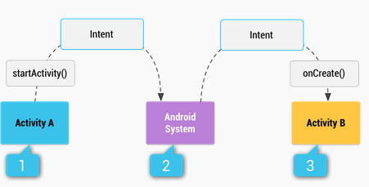

Intent merupakan suatu object yang berfungsi untuk berkomunikasi antara activity satu dengan activity yang lainnya, meskipun demikian activity juga memungkinkan kita untuk berkomunikasi dengan aplikasi lainnya.

Dengan intent kita bisa melakukan banyak hal, antara lain bisa berpindah satu activity ke activity yang lain, berpindah dengan mengirimkan data ke activity yang lain, berpindah ke aplikasi yang lain dll.

**Eksplisit Intent**

Suatu intent yang digunakan ketika kita ingin berpindah ke suatu activity lain dalam satu aplikasi, kali ini kita sudah tahu activity mana yang akan dijalankan, dengan kata lain bahwa intent ini digunakan ketika kita ingin berpindah dari activity A ke activity B dimana activity A dan B ini dalam satu aplikasi, disinilah makna eksplisit jelas arahnya kemana, kita ingin dari A ke B.

**Implisit Intent**

Suatu intent yang digunakan ketika kita ingin berpindah ke activity lain namun belum jelas, kita belum tahu activity mana yang mau dijalankan, atau juga kita bisa mengartikan bahwa intent ini digunakan ketika kita ingin berpindah ke activity diluar aplikasi kita. Misal : membuka link, pada case ini biasanya akan ada dialog jika kamu memang memiliki apss yang fungsinya sama (misal kamu punya browser chrome dan uc browser), kamu mau pake browser mana chrome atau uc browser, inilah yang dinamakan dengan "implisit intent blm jelas siapa yang mau menjalankan chrome atau uc browser"

1. Praktikum
2. Membuat Aplikasi Quis

Pada praktikum kali ini, buatlah 2 activity, dan 2 file java. File pertama biarkan dengan nama default, kemudian file ke 2 berikan nama activity_halaman_dua.xml untuk acivity nya dan HalamanDua.java untuk file javanya.

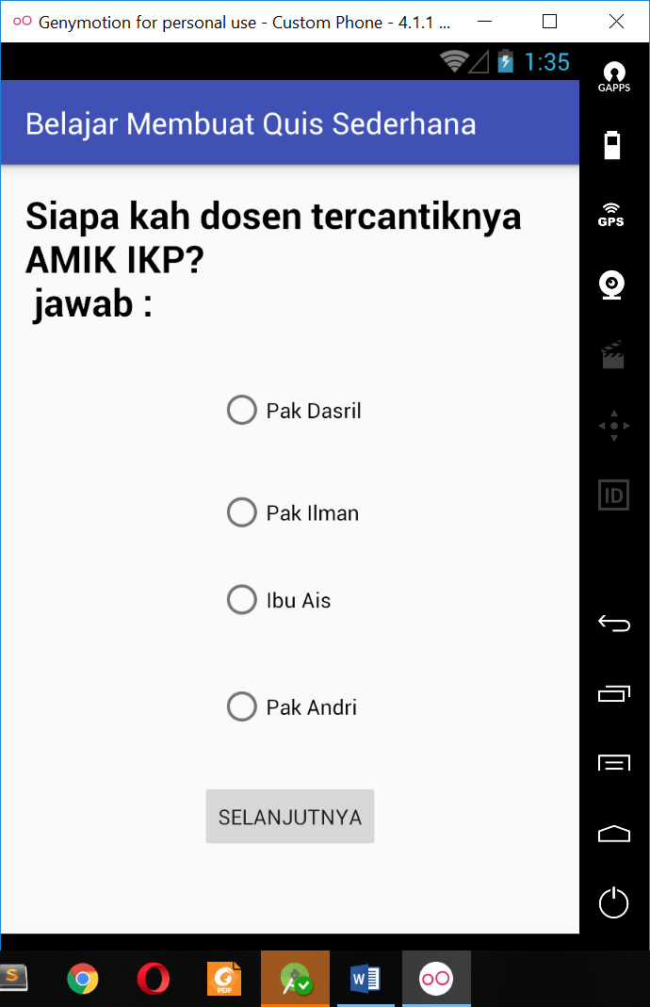

(activity_main.xml)

<**RelativeLayout  
 xmlns:android="http://schemas.android.com/apk/res/android"  
 xmlns:app="http://schemas.android.com/apk/res-auto"  
 xmlns:tools="http://schemas.android.com/tools"  
 android:layout_width="match_parent"  
 android:layout_height="match_parent"  
 tools:context=".MainActivity"  
 android:layout_marginTop="@dimen/activity_vertical_margin"  
 android:layout_marginBottom="@dimen/activity_vertical_margin"  
 android:layout_marginRight="@dimen/activity_vertical_margin"  
 android:layout_marginLeft="@dimen/activity_vertical_margin"**>  
  
  
 <**TextView  
 android:text="Siapa kah dosen tercantiknya AMIK IKP? \n jawab :"  
 android:layout_width="wrap_content"  
 android:layout_height="wrap_content"  
 android:id="@+id/textView"  
 android:textSize="25sp"  
 android:textColor="@android:color/black"  
 android:layout_alignParentTop="true"  
 android:layout_centerHorizontal="true"  
 android:textStyle="bold"**/>  
  
 <**RadioGroup  
 android:layout_width="wrap_content"  
 android:layout_height="wrap_content"  
 android:layout_below="@+id/textView"  
 android:layout_centerHorizontal="true"  
 android:layout_marginTop="39dp"  
 android:id="@+id/radioGroup"**>  
  
  
 <**RadioButton  
 android:text="Pak Dasril"  
 android:foreground="?attr/selectableItemBackground"  
 android:layout_width="wrap_content"  
 android:layout_height="wrap_content"  
 android:id="@+id/radioButton"  
 android:onClick="onRadioButton"  
 android:layout_toLeftOf="@+id/radioGroup"  
 android:layout_toStartOf="@+id/radioGroup"  
 android:layout_below="@+id/radioGroup"**/>  
  
 <**RadioButton  
 android:text="Pak Ilman"  
 android:foreground="?attr/selectableItemBackground"  
 android:onClick="onRadioButton"  
 android:layout_width="wrap_content"  
 android:layout_height="wrap_content"  
 android:layout_below="@+id/radioButton"  
 android:layout_alignLeft="@+id/radioButton"  
 android:layout_alignStart="@+id/radioButton"  
 android:layout_marginTop="36dp"  
 android:id="@+id/radioButton2"**/>  
  
 <**RadioButton  
 android:text="Ibu Ais"  
 android:foreground="?attr/selectableItemBackground"  
 android:onClick="onRadioButton"  
 android:layout_width="wrap_content"  
 android:layout_height="wrap_content"  
 android:layout_marginTop="26dp"  
 android:id="@+id/radioButton3"  
 android:layout_below="@+id/radioButton2"  
 android:layout_alignLeft="@+id/radioButton2"  
 android:layout_alignStart="@+id/radioButton2"**/>  
  
 <**RadioButton  
 android:text="Pak Andri"  
 android:foreground="?attr/selectableItemBackground"  
 android:onClick="onRadioButton"  
 android:layout_width="wrap_content"  
 android:layout_height="wrap_content"  
 android:layout_below="@+id/radioButton3"  
 android:layout_alignLeft="@+id/radioButton3"  
 android:layout_alignStart="@+id/radioButton3"  
 android:layout_marginTop="39dp"  
 android:id="@+id/radioButton4"**/>  
  
 </**RadioGroup**>  
  
 <**Button  
 android:id="@+id/button"  
 android:layout_width="wrap_content"  
 android:layout_height="wrap_content"  
 android:layout_alignParentBottom="true"  
 android:layout_centerHorizontal="true"  
 android:layout_marginBottom="38dp"  
 android:text="Selanjutnya"  
 android:onClick="tombolSelanjutya"**/>

</**RelativeLayout**>

Kemudian buatlah file dimen.xml dengan cara klik kanan res. Pilih Android Resource File

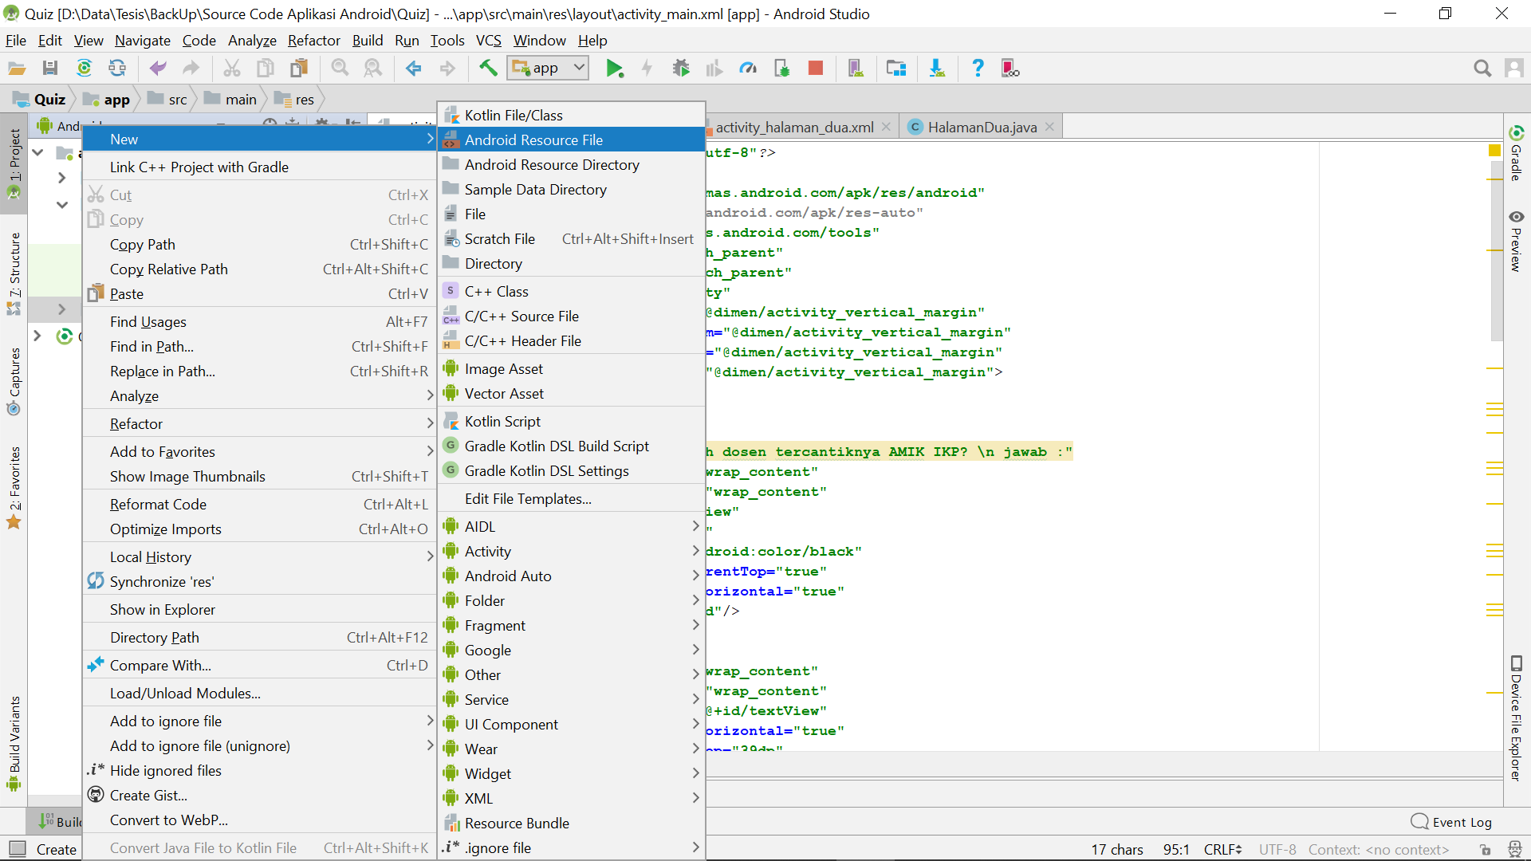

Pada File name: isikan dimen.xml, pada Resource tpes pilih Values, kemudian klik OK

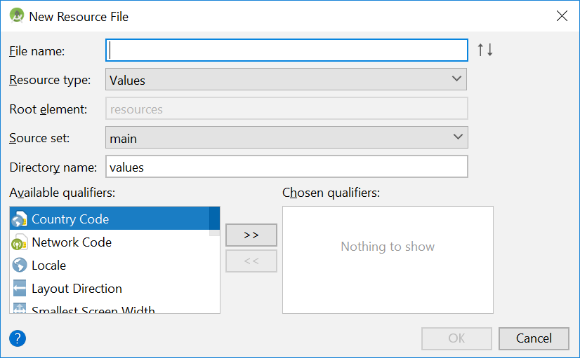

Lalu pada res klik dimen.xml isikan perintah berikut:

(dimen.xml)

*<?***xml version="1.0" encoding="utf-8"***?>*<**resources**>  
 <**dimen name="activity_horizontal_margin"**>16dp</**dimen**>  
 <**dimen name="activity_vertical_margin"**>16dp</**dimen**>  
</**resources**>

(MainActivity.java)

**package** com.example.lenovo.quiz;  
  
**import** android.app.AlertDialog;  
**import** android.content.DialogInterface;  
**import** android.content.Intent;  
**import** android.os.Bundle;  
**import** android.support.v7.app.AppCompatActivity;  
**import** android.view.View;  
**import** android.widget.RadioButton;  
**import** android.widget.RadioGroup;  
**import** android.widget.Toast;  
  
**public class** MainActivity **extends** AppCompatActivity {  
  
 AlertDialog.Builder **builder**;  
 RadioGroup **radiogroup**;  
  
 @Override  
 **protected void** onCreate(Bundle savedInstanceState) {  
 **super**.onCreate(savedInstanceState);  
 setContentView(R.layout.***activity_main***);  
  
 getSupportActionBar().setTitle(**"Belajar Membuat Quis Sederhana"**);  
  
 **radiogroup** = (RadioGroup) findViewById(R.id.***radioGroup***);  
 }  
  
 **public void** onRadioButton(View view) {  
 Boolean centang = ((RadioButton) view).isChecked();  
 **switch** (view.getId()) {  
 **case** R.id.***radioButton***:  
 **if** (centang)  
 jawabanSalah();  
 **break**;  
  
 **case** R.id.***radioButton2***:  
 **if** (centang)  
 jawabanSalah();  
 **break**;  
 **case** R.id.***radioButton3***:  
 **if** (centang)  
 tampilDialog();  
 **break**;  
 **case** R.id.***radioButton4***:  
 **if** (centang)  
 jawabanSalah();  
 **break**;  
 }  
  
 }  
  
 **public void** tampilDialog() {  
  
 **builder** = **new** AlertDialog.Builder(**this**);  
 **builder**.setCancelable(**false**);  
 **builder**.setTitle(**"Selamat !!!"**);  
 **builder**.setMessage(**"Jawaban anda benar : Bu Ais"**);  
 **builder**.setPositiveButton(**"OKE"**, **new** DialogInterface.OnClickListener() {  
 @Override  
 **public void** onClick(DialogInterface dialogInterface, **int** i) {  
 Toast.*makeText*(MainActivity.**this**, **"Selamat"**, Toast.***LENGTH_SHORT***).show();  
 }  
 });  
 **builder**.setNegativeButton(**"ULANGI"**, **new** DialogInterface.OnClickListener() {  
 @Override  
 **public void** onClick(DialogInterface dialogInterface, **int** i) {  
 radiogroup.clearCheck();  
 }  
 });  
  
 **builder**.create().show();  
 }  
  
  
  
 **public void** jawabanSalah(){  
  
 Toast.*makeText*(**this**, **"Jawaban anda Salah"**, Toast.***LENGTH_SHORT***).show();  
  
 }  
  
 **public void** tombolSelanjutya(View view) {  
 Intent halaman_selanjutnya = **new** Intent(MainActivity.**this**,HalamanDua.**class**);  
 startActivity(halaman_selanjutnya);  
 }  
}

1. Tugas
2. Buatlah aplikasi Quis dengan minimal 10 pertanyaan dengan melanjutkan pada poin praktikum.